# Практическая работа. Лекция 22. Системное проектирование

Выбрана модель декомпозиции по бизнес-функциям

## Диаграмма контейнеров приложения на основе выбранной модели функциональной декомпозиции

Контейнеры приложения(Рис. 1):

Субъекты:

1. Клиент – клиент системы
2. Администратор или оператор – ответственный за управление системой отправки смс-сообщений

Контейнеры:

1. ApiGateway – шлюз, через который проходят все запросы, осуществляет контроль доступа(аутентификация и авторизация) обращаясь к сервису User;
2. Веб-приложение – веб-интерфейс для доступа к системе;
3. Service Provider – сервис управляет данными предназначенными для взаимодействия с различными провайдерами;
4. Service Client – сервис по управлению клиентами системы;
5. Service Message – сервис по отправке сообщений;
6. Service User – сервис пользователей, которые управляют системой по отправке сообщений;
7. Service Adapter – сервис по взаимодействию с конкретным внешним провайдером по отправке СМС-сообщений;
8. Service Report – сервис отчетов, который читает в ненормализованном виде данные из БД и формирует отчеты;
9. Брокер Report – брокер сообщений, как часть реализации шаблонов Event Sourcing и CQRS;
10. Брокеры provider, client, message – являются промежуточными звенами взаимодействия между сервисами Provider, Message, Client, Adapter;
11. У каждого сервиса своя база данных. Основная БД – PostgreSql. Сервис Report взаимодействует с NoSql БД ClickHouse;

Внешние системы:

* SMS provider – внешний провайдер

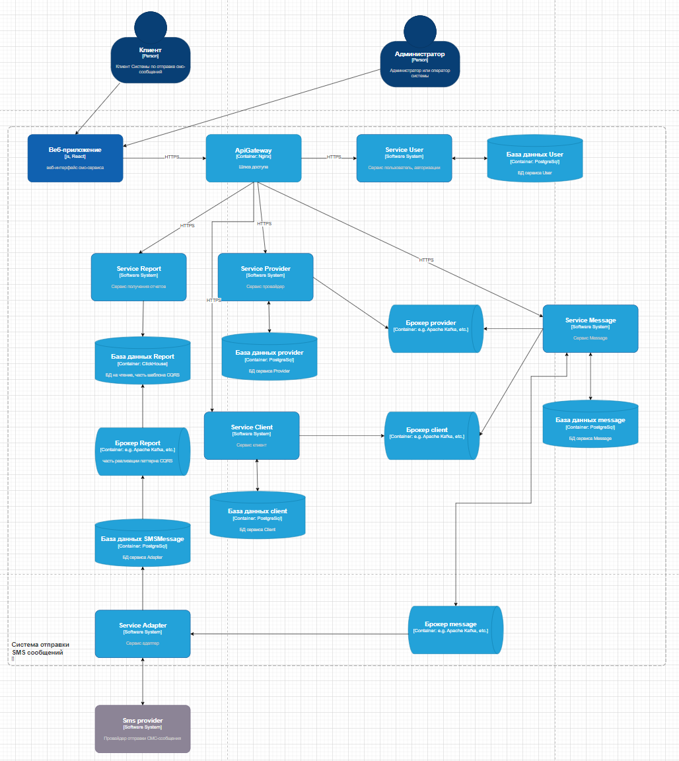

Рис. - Диаграмма контейнеров системы отправки смс-сообщений

## Декомпозиция слоя данных: какие данные в каких БД хранятся

### БД user

Хранятся данные для управления пользователями СМС-сервиса(Рис. 5).

Таблица message необходима для регистрации запросов и ответов, а также поддержки идемпотентности.

Таблица user – пользователи сервиса

|  |  |  |  |
| --- | --- | --- | --- |
| № | название колонки | тип | описание |
| 1 | id | bigint | идентификатор записи |
| 2 | firstname | varchar | имя |
| 3 | middlename | varchar | отчество |
| 4 | lastname | varchar | фамилия |
| 5 | enabled | boolean | активирован или нет |
| 6 | status | smallint | статус |
| 7 | email | varchar | email |
| 8 | phone | varchar | телефон |
| 9 | accountnonlocked | boolean | пользователь не заблокирован |
| 10 | accountnonexpired | boolean | полномочия пользователя не истекли |
| 12 | attempts | smallint | количество неудачных попыток входа |

Таблица credential – полномочия пользователей

|  |  |  |  |
| --- | --- | --- | --- |
| № | название колонки | тип | описание |
| 1 | id | bigint | идентификатор записи |
| 2 | login | varchar | login |
| 3 | password | varchar | password |
| 4 | userid | bigint | идентификатор пользователя |

Таблица role – роли пользователей

|  |  |  |  |
| --- | --- | --- | --- |
| № | название колонки | тип | описание |
| 1 | id | bigint | идентификатор записи |
| 2 | name | varchar | имя роли |

Таблица userrole – связь пользователей с ролями

|  |  |  |  |
| --- | --- | --- | --- |
| № | название колонки | тип | описание |
| 1 | id | bigint | идентификатор записи |
| 2 | userid | bigint | идентификатор пользователя |
| 3 | roleid | bigint | идентификатор роли |

Таблица message – поступившие запросы на контроллер и ответы на них.

|  |  |  |  |
| --- | --- | --- | --- |
| № | название колонки | тип | описание |
| 1 | id | bigint | идентификатор записи |
| 2 | guid | varchar | идентификатор сообщения |
| 3 | request | text | текст запроса в фомате json |
|  | response | text | текст ответа в фомате json |



Рис. 2 - БД user

### БД provider

В таблицах схемы хранятся данные, необходимые для взаимодействия с провайдерами(Рис. 6).

Согласно схеме БД у провайдеров может быть несколько клиентов и адресов, по которым и от имени которых осуществляется взаимодействие с ним.

Таблица message необходима для регистрации запросов и ответов, а также поддержки идемпотентности.

Таблица provider – провайдеры, с которыми сервис взаимодействует

|  |  |  |  |
| --- | --- | --- | --- |
| № | название колонки | тип | описание |
| 1 | id | bigint | идентификатор записи |
| 2 | name | varchar | имя роли |
| 3 | enabled | boolean | включен или отключен |
| 4 | description | text | описание |
| 5 | msgtypeid | smallint | тип сообщения |

Таблица clientprovider – данные пользователей, зарегистрированные на стороне провайдеров, от имени которых осуществляется взаимодействие.

|  |  |  |  |
| --- | --- | --- | --- |
| № | название колонки | тип | описание |
| 1 | id | bigint | идентификатор записи |
| 2 | name | varchar | имя клиента |
| 3 | active | boolean | активирован или нет |
| 4 | login | varchar | login |
| 5 | password | varchar | пароль |
| 6 | token | varchar | токен провайдера |
| 7 | providerid | bigint | идентификатор провайдера |

Таблица msgtype – тип сообщения. Значения описаны в разделе п.2.2

|  |  |  |  |
| --- | --- | --- | --- |
| № | название колонки | тип | описание |
| 1 | id | smallint | идентификатор записи |
| 3 | Name | varchar | название типа сообщения |
| 4 | enabled | boolean | включен или отключен |

Таблица address – адреса взаимодействия с провайдерами

|  |  |  |  |
| --- | --- | --- | --- |
| № | название колонки | тип | описание |
| 1 | id | bigint | идентификатор записи |
| 2 | protocol | varchar | Протокол(http, smpp) |
| 3 | url | varchar | адрес сервиса |
| 4 | port | smallint | порт сервиса |
| 5 | base | boolean | основной или запасной адрес |
| 6 | providerid | bigint | идентификатор провайдера |

Таблица property – дополнительные параметры для взаимодействия с провайдером.

|  |  |  |  |
| --- | --- | --- | --- |
| № | название колонки | тип | описание |
| 1 | id | bigint | идентификатор записи |
| 2 | name | varchar | название параметра |
| 3 | value | varchar | значение параметра |
| 4 | providerid | bigint | идентификатор provider |

Таблица message – поступившие запросы на контроллер и ответы на них,

|  |  |  |  |
| --- | --- | --- | --- |
| № | название колонки | тип | описание |
| 1 | id | bigint | идентификатор записи |
| 2 | guid | varchar | идентификатор сообщения |
| 3 | request | text | текст запроса |
| 4 | response | text | текст ответа |



Рис. 3 – БД provider

### БД message

Содержит данные необходимые для взаимодействия с адаптерами.

Таблица message необходима для регистрации запросов и ответов, а также поддержки идемпотентности.

Таблица adapter – зарегистрированные адаптеры, которые взаимодействуют с внешним провайдером. Если значение URL адаптера пустое, то обращаемся к адаптеру по имени сервиса(name).

|  |  |  |  |
| --- | --- | --- | --- |
| № | название колонки | тип | описание |
| 1 | id | bigint | идентификатор записи |
| 2 | name | varchar | имя сервиса адаптера |
| 3 | url | varchar | адрес адаптера |
| 4 | port | smallint | порт адаптера |
| 5 | msgtype | smallint | тип сообщения |
| 6 | description | varchar | описание |
| 7 | enabled | boolean | включен или отключен |

Таблица currentconnect – статус текущих соединений клиентов по адресам провайдера и клиентам провайдеров(clientprovider) – сервис. В таблице находятся записи только текущих соединений. Это позволяет отправлять и распределять сообщения по сервисам пропорционально подключенным клиентам провайдеров.

|  |  |  |  |
| --- | --- | --- | --- |
| № | название колонки | тип | описание |
| 1 | id | smallint | идентификатор записи |
| 2 | clientproviderid | bigint | название параметра |
| 3 | status | smallint | статус соединения(см. “Статусы подключения адаптера” в разделе п. 2.1) |
| 5 | addressid | bigint | идентификатор адреса провайдера |
| 6 | adapterid | bigint | идентификатор адаптера |

Таблица message – поступившие запросы на контроллер и ответы на них.

|  |  |  |  |
| --- | --- | --- | --- |
| № | название колонки | тип | описание |
| 1 | id | bigint | идентификатор записи |
| 2 | Guid | varchar | идентификатор сообщения |
| 3 | request | text | текст запроса |
| 4 | response | text | текст ответа |



Рис. 4 - БД notifier

### БД Report

Содержит данные для получение статистики отправленных сообщений(Рис. 8)

Таблица messageprov служит своего рода журналом событий при взаимодействии с провайдером. Дополнительная информация схемы представлена в разделе 2.5.1.

Таблица messageprov

|  |  |  |  |
| --- | --- | --- | --- |
| № | название колонки | тип | описание |
| 1 | id | bigint | идентификатор записи |
| 2 | messageid | bigint | идентификатор сообщения провайдера |
| 3 | status | smallint | статус отправки сообщения |
| 4 | clientproviderid | bigint | идентификатор клиента провайдера |
| 5 | url | varchar | адрес провайдера |
| 6 | request | text | текст запроса |
| 7 | response | text | текст ответа |
| 8 | msgrqguid | varchar | идентификатор запроса |
| 9 | dateto | timestamp | дата отправки сообщения |
| 10 | datefrom | timestamp | дата получения ответа |
| 11 | addressid | bigint | идентификатор адреса провайдера |

Таблица message – поступившие запросы на контроллер и ответы на них.

|  |  |  |  |
| --- | --- | --- | --- |
| № | название колонки | тип | описание |
| 1 | id | bigint | идентификатор записи |
| 2 | guid | varchar | идентификатор сообщения |
| 3 | request | text | текст запроса |
| 4 | response | text | текст ответа |



Рис. 5 - БД monitor

### БД client

Хранятся данные для управления пользователями СМС-сервиса(Рис. 5).

Таблица message необходима для регистрации запросов и ответов, а также поддержки идемпотентности.

Таблица user – пользователи сервиса

|  |  |  |  |
| --- | --- | --- | --- |
| № | название колонки | тип | описание |
| 1 | id | bigint | идентификатор записи |
| 2 | firstname | varchar | имя |
| 3 | middlename | varchar | отчество |
| 4 | lastname | varchar | фамилия |
| 5 | enabled | boolean | активирован или нет |
| 6 | status | smallint | статус |
| 7 | email | varchar | email |
| 8 | phone | varchar | телефон |
| 9 | accountnonlocked | boolean | пользователь не заблокирован |
| 10 | accountnonexpired | boolean | полномочия пользователя не истекли |
| 12 | attempts | smallint | количество неудачных попыток входа |

Таблица credential – полномочия пользователей

|  |  |  |  |
| --- | --- | --- | --- |
| № | название колонки | тип | описание |
| 1 | id | bigint | идентификатор записи |
| 2 | login | varchar | login |
| 3 | password | varchar | password |
| 4 | userid | bigint | идентификатор пользователя |

Таблица role – роли пользователей

|  |  |  |  |
| --- | --- | --- | --- |
| № | название колонки | тип | описание |
| 1 | id | bigint | идентификатор записи |
| 2 | name | varchar | имя роли |

Таблица userrole – связь пользователей с ролями

|  |  |  |  |
| --- | --- | --- | --- |
| № | название колонки | тип | описание |
| 1 | id | bigint | идентификатор записи |
| 2 | userid | bigint | идентификатор пользователя |
| 3 | roleid | bigint | идентификатор роли |

Таблица message – поступившие запросы на контроллер и ответы на них.

|  |  |  |  |
| --- | --- | --- | --- |
| № | название колонки | тип | описание |
| 1 | id | bigint | идентификатор записи |
| 2 | guid | varchar | идентификатор сообщения |
| 3 | request | text | текст запроса в фомате json |
|  | response | text | текст ответа в фомате json |



Рис. 6 - БД user

## Деплоймент диаграмма

Представлена диаграмма развертывания в ЦОДе(Рис. 7), его увеличенная копия представлена на схемах - Рис. 8, Рис. 9.

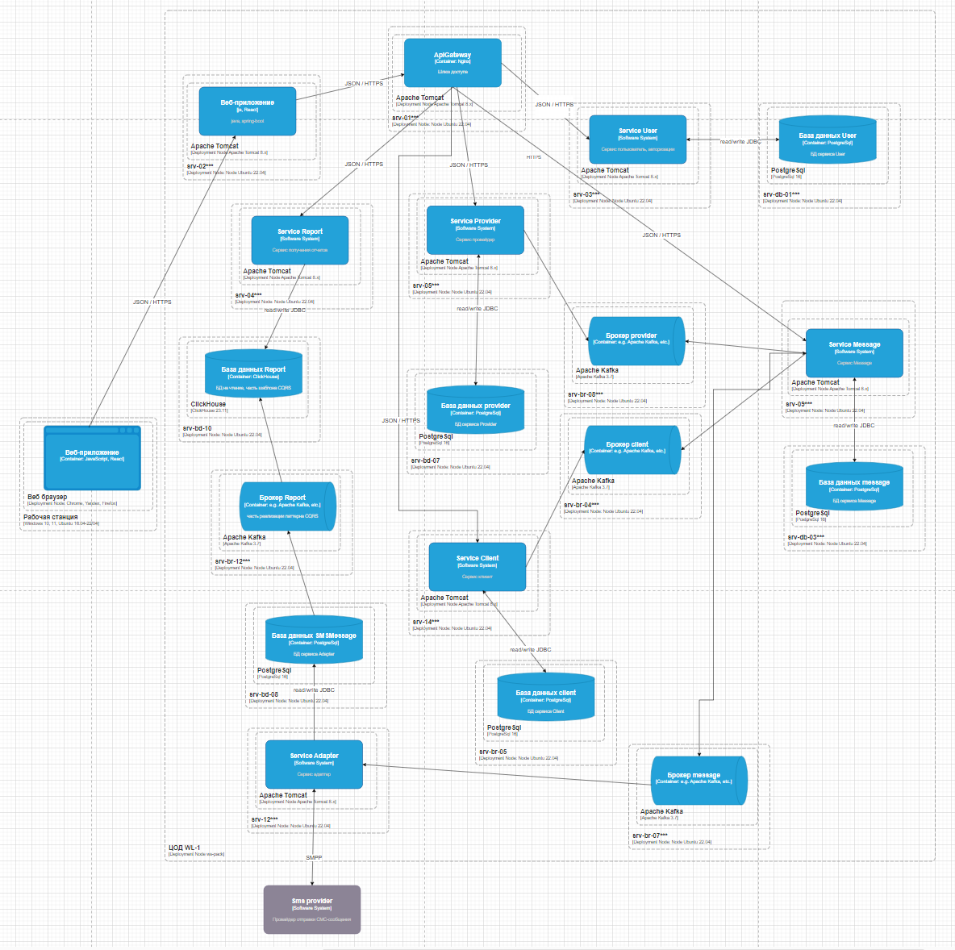

Рис. - Общая диаграмма развертывания в ЦОДе

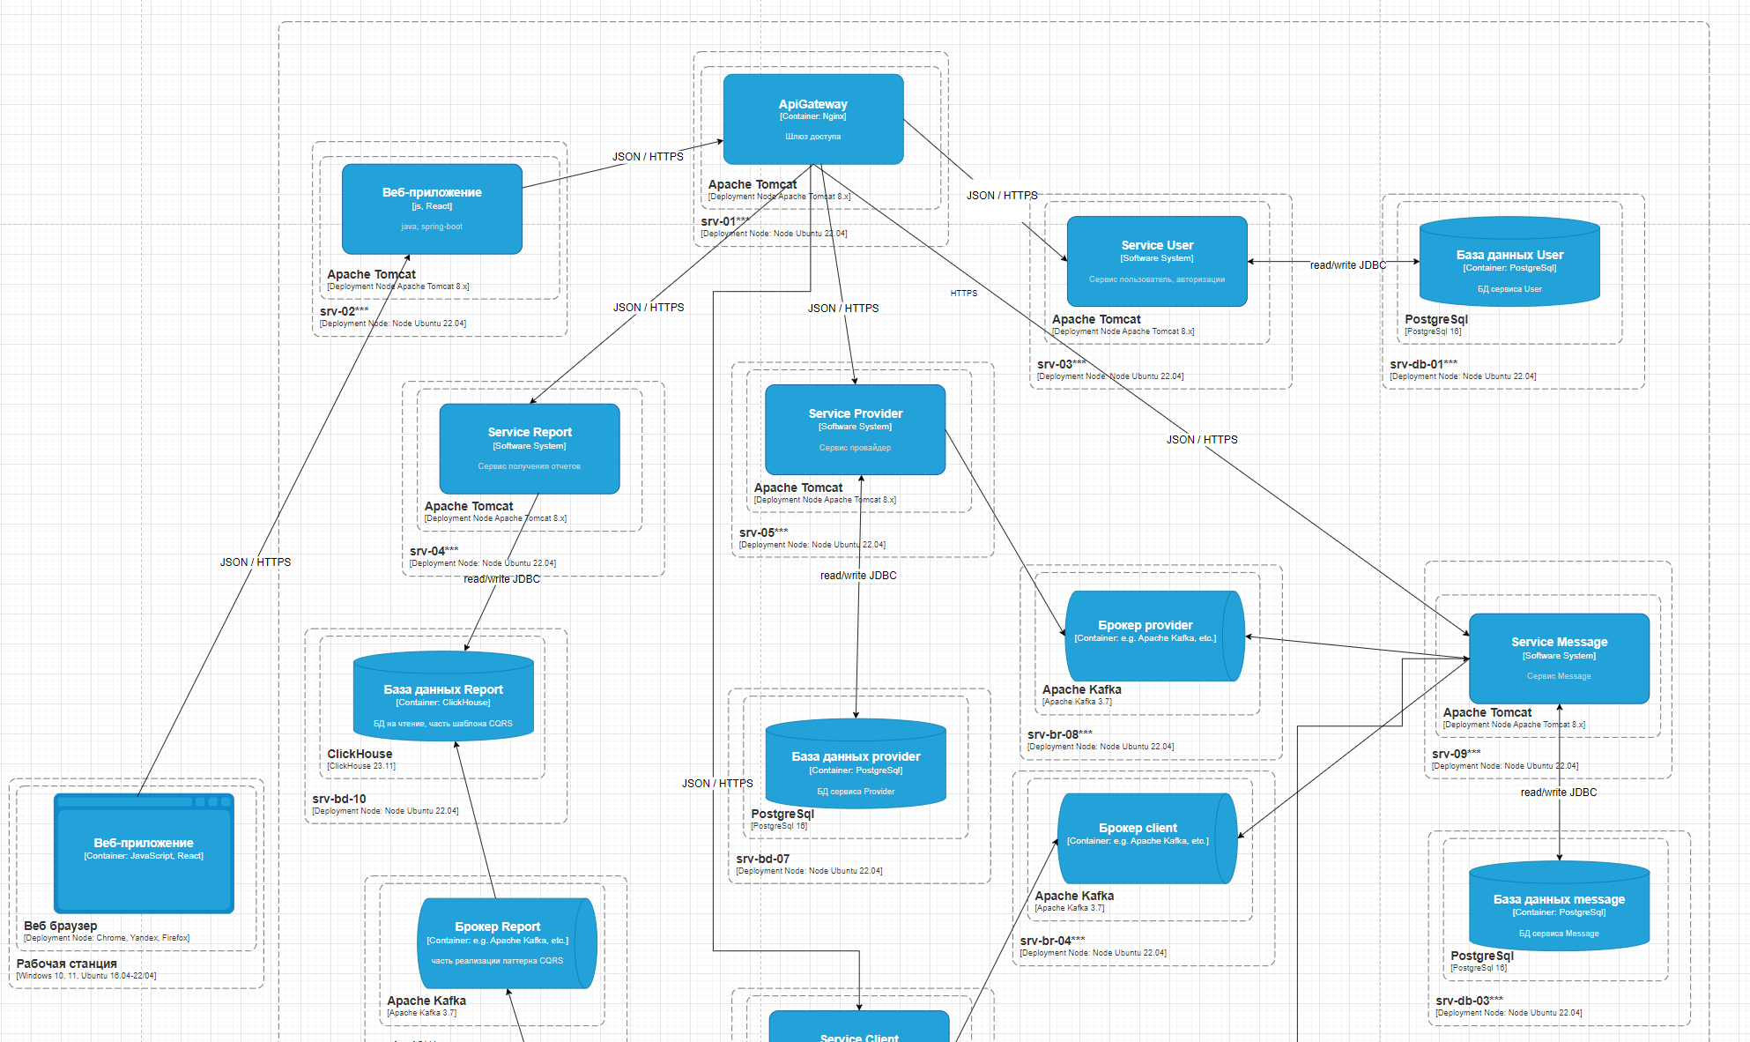

Рис. - Диаграмма развертывания часть 1(увеличенный масштаб)

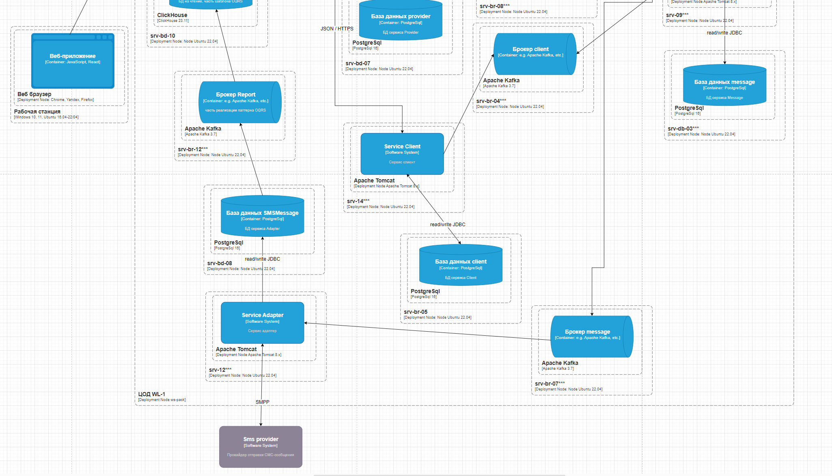

Рис. - Диаграма развертывания часть 2(увеличенный масштаб)